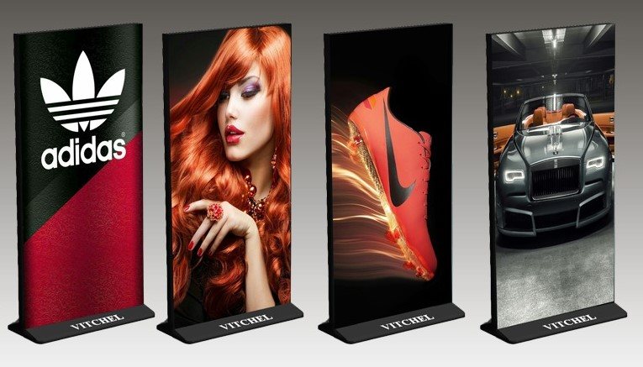
ООО АН «СОЮЗ» является официальным представителем в Липецкой области, РФ и за рубежом первой российской компании, которая сама производит напольные и навесные светодиодные экраны.
наша компания является производителем напольных и навесных ( на тросах ) светодиодных экранов высокого качества изображения с шагом пикселя 3 мм.
места применения:
бутики, бары, торговые комплексы, аптеки, клубы, рестораны, автозаправочные станции, кинотеатры, автосалоны и так далее.
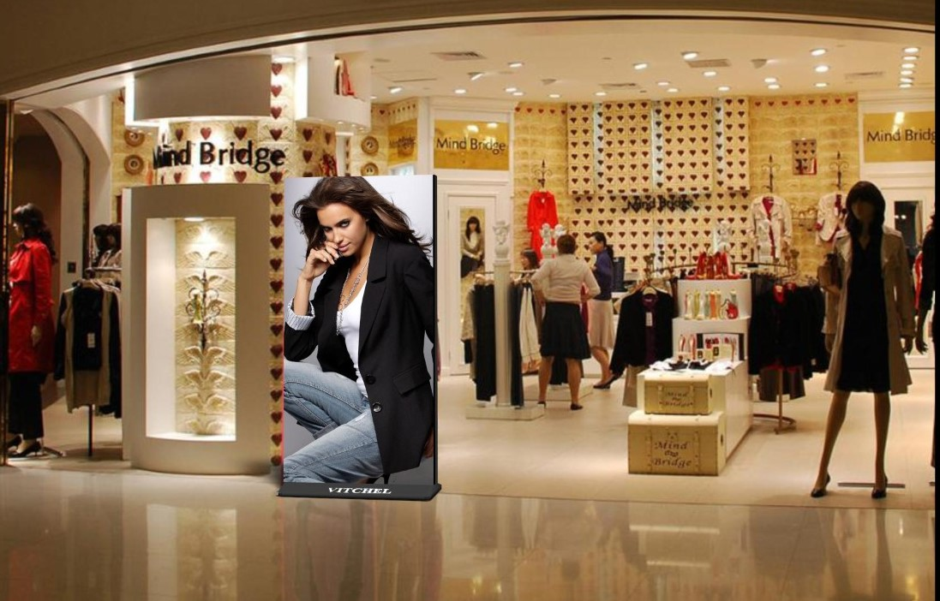
преимущества нашего экрана:
- лучший в своем классе светодиодных технологий, легкий и тонкий экран
- отличное качество изображения, шаг пикселя 3 мм (111111 пикселей на 1 квадратный метр )
- захват потенциальных клиентов
- показ любого формата рекламы (видео, файлы, слайд шоу, анимация, 3d текст, текст)
- мобильность
- защита от короткого замыкания
- таймер выключения и включения
- яркость больше обычного телевизора в 12 раз
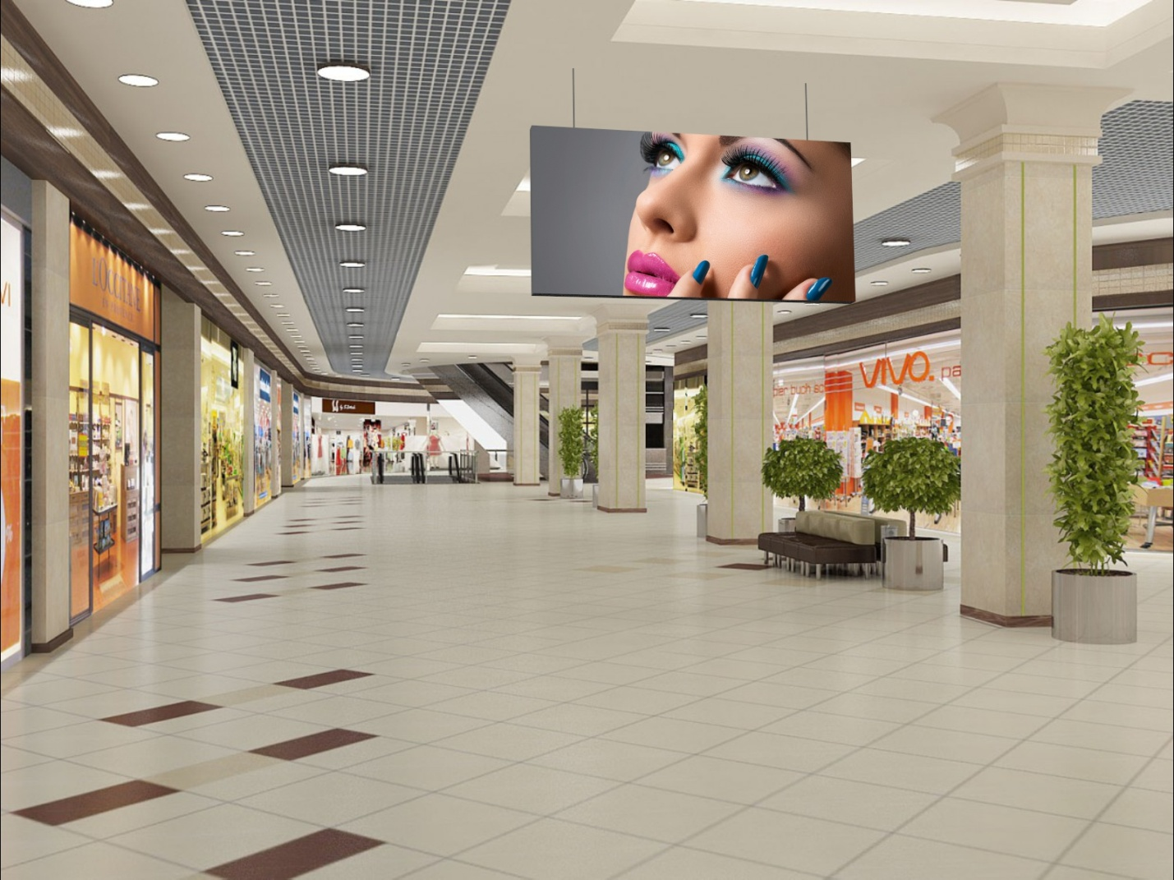
Преимущества сотрудничества
- стоимость напольного экрана 210 000 р.
- стоимость подвесного экрана 210 000 р.
- корпус любого цвета
- возможность заказа экрана с любым логотипом

Комплектация
- светодиодный экран
- программное обеспечение на русском языке
- зип
- инструкция по эксплуатации (технический паспорт)
- упаковка

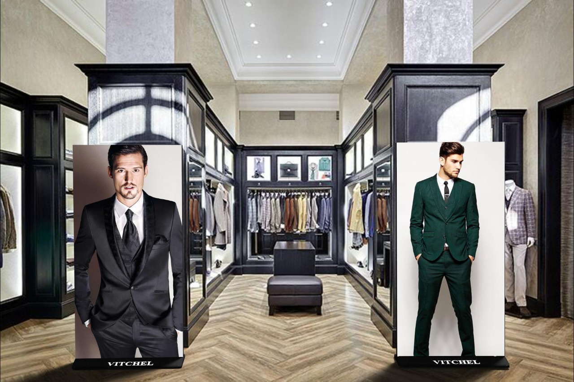

характеристики:
- память 4 gb
- вес 48 кг
- размеры 75 * 1920 * 960 мм
- среднее потребление 250 ватт/час
- шаг пикселя 3 мм
- загрузка контента через lan, wi-fi, usb
- расстояние просмотра от 2,5 до 60 метров
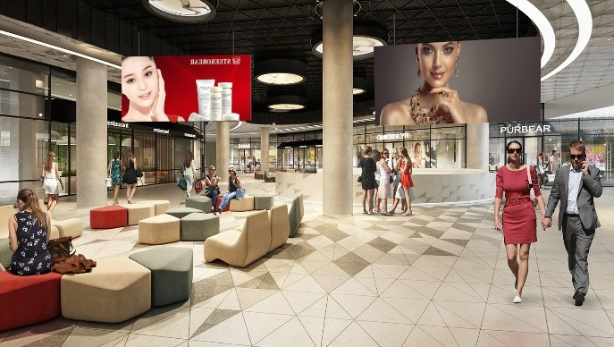

комплектация:
- светодиодный экран
- по на русском языке
- технический паспорт ( инструкция по эксплуатации )
- качественная упаковка
мы предоставляем:
- гарантию 12 месяцев и послегарантийное обслуживание
- техническую поддержку 7/7 дней
- низкую цену, так как мы являемся производителем

LED ПЛАКАТ
динамическая реклама, которая сама расскажет о всех Ваших скидках, акциях и поступлении нового товара

О ПРОДУКТЕ

Компания производит LED плакаты (видеостойки), которые используются в качестве инструмента внутренней рекламы.

LED плакат - это инновационный инструмент для продвижения товаров и услуг, использующий динамическую рекламу с возможностью воспроизведения видео, слайдшоу, текста, 3D текста, анимации. Идеально подходит для представления новых коллекций одежды, обуви, акций, скидок, спортивных программ, семинаров и т.д.

Известно, что реклама на LED плакатах за счет своей динамичности имеет большую силу воздействия в сравнении с обычным статическим рисунком или слоганом. Человеческий глаз биологически настроен на активное восприятие яркого цвета, равно как и анимации или быстрой смены кадров. Демонстрация ролика делает размещение рекламы на видеостойках реально повышающим продажи и приносящим деньги.

LED плакат представляет собой панель с цветными светодиодами шагом 3 мм, со встроенным программным обеспечением для показа видео-роликов, презентаций; который с легкостью управляется через Wi-Fi, USB, LAN.

СФЕРЫ ПРИМЕНЕНИЯ:

Корпоративные сети, бутики, розничная торговля, торговые центры, отели, рестораны, автосалоны, фитнес-клубы, автозаправочные станции и тд.

ПРЕИМУЩЕСТВА И ВЫГОДЫ

ДИНАМИЧНОСТЬ
Моментальный захват потенциальных клиентов

ЭФФЕКТИВНОСТЬ
Эффективное расстояние просмотра от 2.5 до 100 метров. Охват большего трафика людей

КОМПЛЕКСНОЕ РЕШЕНИЕ
Техническая поддержка наших специалистов 7 дней в неделю

УНИКАЛЬНОСТЬ

Уникальность Вашего продвижения, увеличение притока клиентов, узнаваемость бренда, повышения лояльности к бренду.

Наше преимущество
Загрузите изображения для блоков ваших преимуществ и добавьте краткое описание

УНИВЕРСАЛЬНОСТЬ
Управление с помощью Wi-Fi ,USB , LAN

СТИЛЬНЫЙ ДИЗАЙН
Лучший в своем классе светодиодных технологий, легкий и тонкий LED плакат c рамкой 1 мм органично впишется в Ваш интерьер

ФУНКЦИОНАЛЬНОСТЬ
Реализация любого формата Вашей рекламы (видео-ролик, презентация, слайд-шоу и т.д.), снижение затрат на продвижение (1 постер заменит большое колличество устаревших рекламных носителей)

ИННОВАЦИОННОСТЬ
Повышение заинтересованности потенциальных клиентов, «цепляющая» реклама, активное сарафанное» радио

Желающие делать бизнес с LED плакатами видят целый ряд преимуществ этого рекламного инструмента в сравнении с другими:

- LED плакат легко установить в местах оживленного движения целевой аудитории;
- ему не нужны коммуникации, достаточно лишь иметь возможность подключения к электросети;
- для установки LED плаката не нужны разрешения;
- возможность недорого купить LED плакаты в компании делает их быстро окупающимися

КОМПЛЕКТАЦИЯ :

- LED плакат
- Сетевой кабель
- Технический паспорт ( инструкция)
- Программное обеспечение на русском языке
- Упаковка

СТОИМОСТЬ :
Цена : 210 000 рублей

Технические характеристики

Параметры питающей сети переменного напряжения, Вольт............................................................................................................. 220

Максимальная потребляемая мощность(белый фон), Вт, не более ..................................................................................................... 900

Средняя потребляемая мощность (видео контент) яркость 100%, Вт, не более ................................................................................. 350

Средняя потребляемая мощность (видео контент) яркость 50%, Вт, не более .................................................................................... 250

Средняя потребляемая мощность (слайд шоу) яркость 100%, Вт, не более ........................................................................................... 250

Средняя потребляемая мощность (слайд шоу) яркость 50%, Вт, не более .............................................................................................. 200

Разрешение экрана, пикс............................................................................... 640х320

Яркость Кд/м.кв ...................................................................................................... 2500

· Угол обзора H/V ............................................................................................. 120/120

· Оптимальная видимиость от/до метров......................................................................................................................2.5/100

· Шаг пикселя , мм ..............................................................................................................................3

· Площадь изображения , м.кв..............................................................................................................................1.84

· Габаритные размеры, (рабочая зона) мм, .....……….. ……… 1920 x 960

· Габаритные размеры, высота/ширина/толщина, мм, ..............................................................................................................1925/962/75

· Масса, кг, не более ……………………….…….…...............................................................................60

· Встроенной память ,тип/ГБ.................................................................................................синхронная/4

· Максимальная частота обновления кадров, Гц..................................................................................………………100

· Интерфейс связи ……………………...........................................................................USB,WI-FI,LAN

· Материал корпуса ........................................................................................металл

· Степень защиты оболочки лицевой стороны от проникновения воды и пыли .............................................................................................. IP20

· Степень защиты оболочки задней стенки от проникновения воды и пыли .................................................................................................... IP20

· Время непрерывной работы, час .........................................................................................................................................1000

· Средняя наработка изделия на отказ ,час, не менее ...............................................................................................................................................100000

· Средний срок службы изделия не менее , лет................................................................................................................................10

